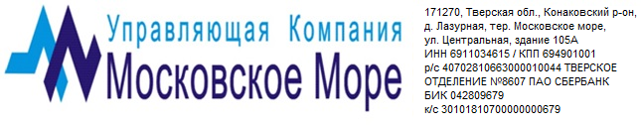

Полное наименование | Общество с ограниченной ответственностью "УК "Московское Море"
ИНН: | 6911034615
КПП: | 694901001
ОГРН: | 1116911002120
ОКПО: | 37462675
Расчетный счет: | 40702810663000010044
Банк: | ТВЕРСКОЕ ОТДЕЛЕНИЕ N8607 ПАО СБЕРБАНК
БИК: | 042809679
Корр. счет: | 30101810700000000679
Юридический адрес: | 171270, Тверская обл., Конаковский р-н, д. Лазурная, территория Московское море, Центральная ул., здание 105А.

